La nomophobie
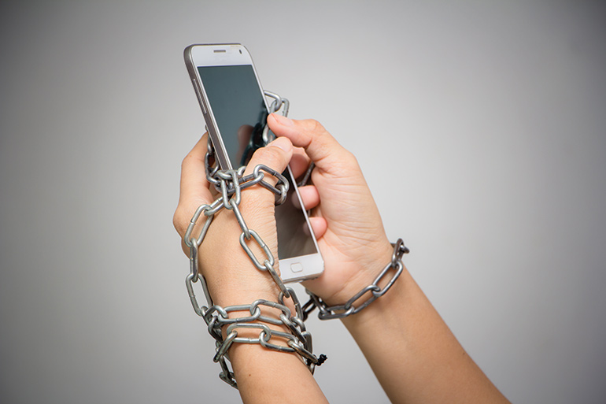
Les accros au téléphone portable ont désormais un nom, les nomophobes! Lorsque l’on voit les « barres » de réseau diminuer, la 3G disparaître ou la batterie faiblir, les sueurs froides commencent… ce sont là les premiers symptômes de ce que l’on appelle désormais la nomophobie (pour no-mobile phobie), et qui consiste à angoisser à l’idée d’être privé de téléphone portable. Une crainte en progression de 13% en France par rapport à 2008.

Questions :
- De quoi s’agit-il sur cette carte ?
- Comment réagissez-vous aux informations données ici ?
- Selon ce que vous en savez, que fait-on en France pour encourager les gens à utiliser Internet ?

Model answers :

- De quoi s’agit-il ici ?
On parle ici de la nomophobie. C’est le nom donné à l’angoisse de ne pas pouvoir se servir de son téléphone portable. Il est dit qu’en France, le nombre de personnes qui éprouve ce sentiment a augmenté depuis 2008.

extra questions you could ask:
- d’où vient le terme exactement?
- Dans quelles circonstances peut-on commencer à angoisser d’après la carte ?

- Comment réagissez-vous aux informations données ici ?
Je suis assez surpris qu’il existe un nom pour ce genre de névrose. Je ne connaissais pas le terme nomophobe. Cependant, je sais que beaucoup de personnes sont désormais accros à leur téléphone, surtout les jeunes ! Je constate souvent la dépendance chez mes amis et je trouve ça inquiétant que le nombre de personnes accros augmente autant. Malheureusement, je pense qu’il continuera à augmenter puisque la technologie continue à se développer

extra questions you could ask :
-Pour quelles raisons les jeunes français utilisent-ils leur téléphone?
-Comment la technologie facilite-t-elle la vie ?
-Pouvez-vous me citer des exemples pour lesquels la technologie est un outil essentiel en France ou dans le monde francophone ?

- Selon ce que vous en savez, que fait-on en France pour encourager les gens à utiliser Internet ?
Tout d’abord, les connexions à haut débit sont de moins en moins chères en France, ce qui veut dire que la plupart des foyers ont les moyens de se connecter facilement. En plus, pour beaucoup de tâches administratives, il est souvent plus rapide d’utiliser les sites web officiels. Pour payer ses impôts par exemple ! Mais selon moi, ce qui encourage les français à utiliser Internet le plus, c’est l’industrie de consommation. En France, on est bombardé par les publicités qui incitent à la consommation. Souvent, les produits en ligne sont moins chers qu’en magasins ce qui encourage les consommateurs à utiliser Internet.

extra questions you could ask ?
-La cyber-société pose-t-elle un danger d’après toi?
-Quelles initiatives existe-t-il en France pour combattre la cyber-violence ?
-Les français sont-ils souvent victimes de cyber-attaques ?
-quelles mesures devrions-nous prendre quand on se connecte à Internet ?

